报告信息网上公开表
用人单位名称 | 费县广浩玩具制品厂Z24F07012
地址 | 山东省临沂市费县马庄镇陈家围子村
联系人 | 李中利
项目类别 | 检测
项目组人员 | 牟雪、张维红
现场调查人 | 牟雪、张维红 | 现场采样人 | 牟雪、张维红
现场检测人 | 牟雪、张维红 | 用人单位陪同人 | 李中利
现场采样与检测时间 | 2024.07.10
现场调查  照片 | 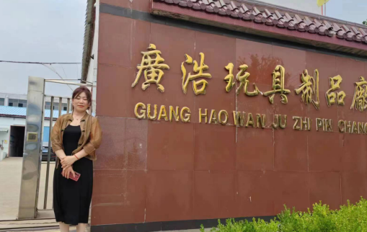
现场采样  照片 | 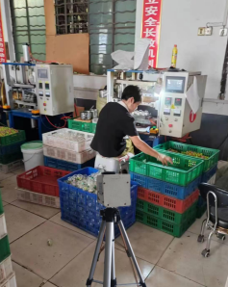
现场检测
照片

